FinanzSportGemeinschaft Rheinland
___________________________________________________________________________________________________
Ansprechpartner: Uwe Hohl
Telefon : 02641/3968158
Mobil: 0177/1794738

FSG Rheinland, Kronprinzenstr. 19, 40217 Düsseldorf

An
alle Kolleginnen und Kollegen des Ortsverbandes

per mail

19. November 2021

Betr.: Kanuwoche in der Fränkischen Schweiz vom 08. – 13. August 2022

Sehr geehrte Kolleginnen und Kollegen,

Haben Sie schon Ihren Urlaub für 2022 geplant?

Wir möchte Ihnen gerne noch ein tolles und preiswertes Angebot für einen Kurzurlaub im nächsten Jahr machen; einmal auf dem Wasser in landschaftlich herrlicher Umgebung:

Unsere Kanuwoche in der Fränkischen Schweiz vom 08. – 13. August.2022

Wandern Sie mit uns auf den reizvollen Flüssen der Fränkischen Schweiz, genießen Sie die Landschaft aus einer anderen, manchmal noch schöneren Perspektive. Lernen Sie nette gleichgesinnte, naturverbundene Kolleginnen und Kollegen kennen.

Erfahrungen im Kanusport sind für diese Kanuwoche nicht Voraussetzung. Unser erfahrener Kanulehrer der Kanuschule des Kanuverbandes NRW und unsere Betreuer der FSG Rheinland bringen Ihnen das sichere Befahren der Flüsse bei.

Unsere Kanuwoche in der Fränkischen Schweiz (zwischen Bamberg und Bayreuth), auf den Flüssen Wiesent, Pegnitz und Regnitz findet vom Montag, den 08. August (Anreise) bis zum Samstag, den 13. August 2022 (Abreise nach dem Frühstück) statt.

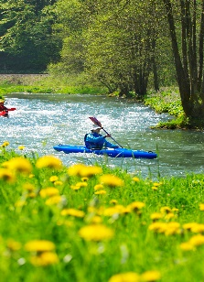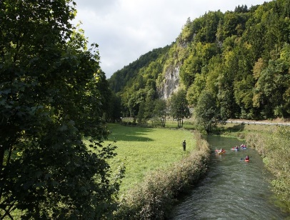

Die Fränkische Schweiz ist ca. 450 km von Düsseldorf entfernt und ist eine der schönsten Ferienregionen Deutschlands.

Unser Stützpunkt ist das Naturfreundehaus (NFH) Veilbronn; www.naturfreundehaus-veilbronn.de/ hoch über dem herrlichen Leinleiter- und Leidingshofer Tal auf einer von Wald umgebenen Felsenwarte (424m). Hier bieten wir Ihnen die Unterbringung in Doppelzimmern an. Es gibt auch eine typisch fränkische Küche aus frischen Produkten der direkten Umgebung, die wir Ihnen als Halbpension offerieren möchten.

Das NFH ist der ideale Ausgangspunkt für unsere Kanutouren auf den Flüssen der Fränkischen Schweiz.

Der Kostenbeitrag des Kurses beträgt 390,00 € für DStG- oder FSG-Mitglieder und deren Angehörige sowie 420,00 € für Nichtmitglieder. Hierin sind enthalten

- Kanuwanderkurs (theoretische und praktische Einweisung in den Kanusport und Begleitung durch Übungsleiter)
- Gestellung von Bootsmaterial und Zubehör (Kajak-Einer, 2-4er Canadier)
- Kursleiter der Kanuschule und erfahrene Betreuer der FSG
- Bootstransport, Anhänger und Zugfahrzeug
- Sportversicherung
- Unterkunft in DZ und Halbpension im Naturfreundehaus Veilbronn

Nicht beinhaltet sind die eigene Anreise und die Fahrten vor Ort (ggf. in Fahrgemeinschaften).

Wollen Sie mitfahren, dann bitten wir um Ihre verbindliche und zügige Anmeldung mit dem beigefügten Formular ausschließlich an den Kollegen Uwe Hohl

bis zum 31.12.2021

damit wir den o.g. Termin verbindlich bestätigen und die Zimmer reservieren können. Wir machen darauf aufmerksam, dass die Teilnehmerzahl auf 20 Personen beschränkt ist, jedoch 14 Personen gilt als Mindestteilnehmerzahl. Für die Teilnahme ist der Eingang Ihrer Anmeldung maßgebend. Mit uns können auch Eure Familienangehörigen, Verwandte, Freunde und Bekannte mitfahren.
Nach Anmeldung erhalten Sie Anfang des nächsten Jahres weitere Informationen, z.B. auch, wann die Anmeldegebühr zu zahlen ist. Falls schon bei der Anmeldung weitere Fragen bestehen, sollten diese auf dem Anmeldeformular mit angegeben werden. Selbstverständlich dürfte allerdings sein, dass die Zahlung im Voraus erfolgen muss und nicht aus Wettergründen wieder erstattet werden kann, es sei denn, das Kanufahren wäre nicht möglich.

Für durch Durchführung der Kanuwanderung übernimmt die FSG Rheinland keine Haftung. Verantwortlich für die Kanuwanderung ist die Kanuschule NRW, Bildungswerkaußenstelle des Landessportbund NRW.

Für eventuelle Rückfrage steht Ihnen der stv. Vorsitzende der FSG Rheinland, Uwe Hohl, Tel: 02641/3968158 oder mobil: 0177/1794738 gerne zur Verfügung.

Mit freundlichen Grüßen

Ihr Ortsverband
(Anmeldung auf S. 3)

An
Uwe Hohl

Uwe.Hohl@t-online.de
per Mail

Betr.: verbindliche Anmeldung zur Kanuwoche in der Fränkischen Schweiz
vom 08.08. – 13.08.2022

Hiermit melde ich zu der o.g. Kanuwoche verbindlich an:

Name Vorname Alter DStG/FSG Ja/Nein Tel.

1.

2.

3.

4.

5.

6.

